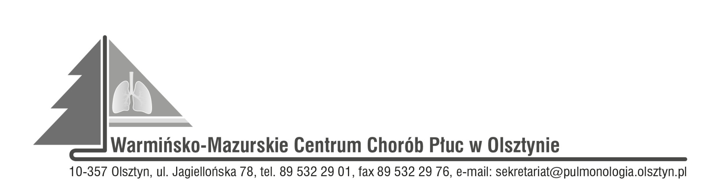

Olsztyn, dn.22.12.2022r.
ZAWIADOMIENIE
O ROZSTRZYGNIĘCIU POSTĘPOWANIA KONKURSOWEGO:
CPV-85121200-5 specjalistyczne usługi medyczne
Nr SDK.113.27.2022

Dyrektor Warmińsko-Mazurskiego Centrum Chorób Płuc w Olsztynie na podstawie art. 151 ust. 1 w zw. z art. art. 150 ust. 2 ustawy z dnia 27 sierpnia 2004r. o świadczeniach opieki zdrowotnej finansowanych ze środków publicznych w związku z art. 26 ust. 4 ustawy z dnia 15 kwietnia 2011r. o działalności leczniczej informuje, że w wyniku postępowania konkursowego na udzielanie pacjentom W-MCChP świadczeń zdrowotnych w zakresie:
Zadanie nr 1: Udzielanie całodobowych świadczeń zdrowotnych w zakresie anestezjologii i intensywnej terapii w ramach lecznictwa szpitalnego pacjentom W-MCChP w Olsztynie.
wybrano następującą ofertę:
- Indywidualna Praktyka Lekarska Emilia Macuta, ul. Tadeusza Kościuszki 65/8, 10-587Olsztyn, NIP 7393974517, REGON 523410010

Zadanie nr 2 Udzielanie całodobowych świadczeń zdrowotnych pacjentom Warmińsko-Mazurskiego Centrum Chorób Płuc w Olsztynie w Izbie Przyjęć.
wybrano następujące oferty:
- Indywidualna Praktyka lekarska Michał Samluk, ul. Małachowskiego 5/27, 18-400 Łomża, NIP 7181904788, REGON 368243737
- Indywidualna Praktyka lekarska Grzegorz Poskrobko, ul. Edwarda Mroza 23/9, 10-692 Olsztyn, NIP 5423029309, REGON 385489988

Zatwierdzam
Dyrektor
Wioletta Śląska-Zyśk

